珠海健帆生物科技股份有限公司
2016年应届毕业生（本科、硕士、博士）招聘简章
一、印象健帆
珠海健帆生物科技股份有限公司创建于1989年，专业从事生物材料和医疗设备的研发、生产及销售，是中国血液净化领域的领军企业。公司已获批组建广东省血液净化工程技术研究开发中心、省级企业技术中心和博士后科研工作站，拥有强大的研发、生产能力以及遍布全国的销售网络，产品技术达到国际先进水平，主营产品“DNA免疫吸附柱”和“树脂血液灌流器”的市场占有率一直稳居行业首位。公司总部位于具有“中国十佳宜居城市之首”的浪漫海滨城市——珠海，并在珠海建设了中国首家、世界一流的血液净化科研生产基地——“健帆科技园”。
二、健帆荣誉
◆中国、美国发明专利 ◆国家科技进步二等奖 ◆福布斯中国潜力企业百强榜 ◆国家火炬计划产业化示范项目
◆国家火炬计划重点高新技术企业 ◆承担“国家产业振兴和技术改造项目” ◆承担“国家重大科技成果转化项目” ◆承担“国家十二五科技支撑计划项目” ◆广东省战略性新兴产业核心技术攻关项目 ◆国家重点新产品项目

三、校招岗位
系统分类 | 岗位 | 学历要求 | 专业要求 | 人数 | 工作地点
生产质量类 | 技术检测、生产管理等岗 | 大专-本科 | 医学、药学、化工、制药、生物工程、  食品科学、环境工程、安全工程、机械、自动化、生物医学工程等相关专业 | 20 | 珠海

四、薪酬福利与职业成长：
薪酬：行业内富有竞争力的宽带薪酬，并对每年绩效表现优秀的员工进行薪酬调升；（本科4500，硕士6500）
福利：A、珠海总部员工：提供宽敞明亮的员工宿舍及市区班车接送、交通补助、工作餐补；营销驻外员工：提供员工宿舍及差旅补助；B、国家法定假日及带薪年休假（5-10天）；C、为员工购买五险一金；D、各类创新奖、项目奖金等；
其他福利：A、大量培训机会实现员工自我增值；B、解决珠海户口，办理档案和党组织关系；C、优美的办公环境，丰富的下午茶及甜点，健身设施齐全的健身房，羽毛球馆、篮球场等运动场所，温馨舒适的午休室；D、宽敞舒适的员工宿舍、干净整洁的员工食堂；E、重大节日活动、礼品；F、部门季度文化活动；G、公司全体活动：如健帆节、中秋活动、春节晚会，各式运动会等；H、联谊活动等
职业成长：综合类：A、管理通道：助理级 专员级 主任级 经理级……
B、技术通道：技术员级 工程师级（初级、中级、高级）……
营销类 学术：A、管理通道：学术专员 区域经理 办事处经理……
B、技术通道：学术专员 学术主管 学术经理……
推广：A、管理通道：推广专员 区域经理 办事处经理……
推广专员
B、技术通道：推广专员 推广主任 高级推广主任 资深推广主任……
推广专员
推广专员
推广专员

四、健帆剪影：
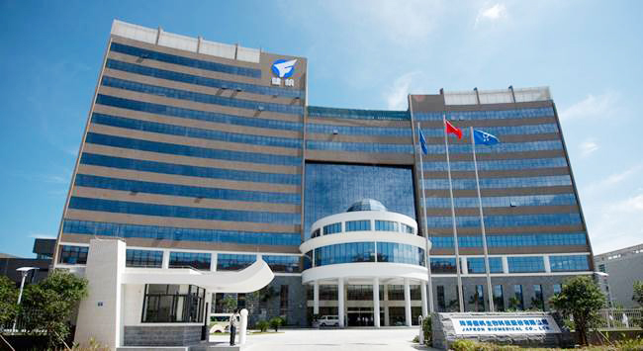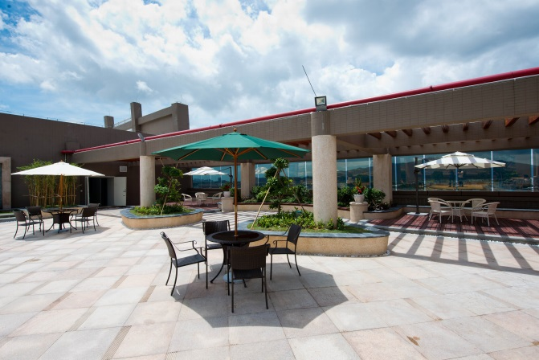
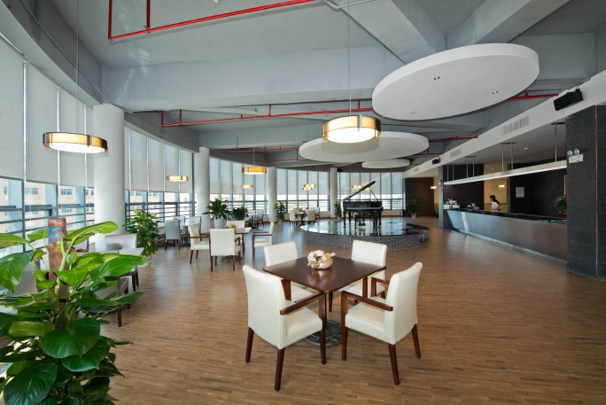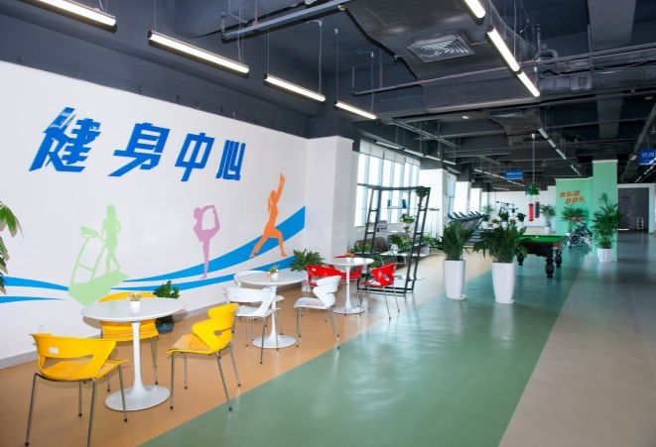
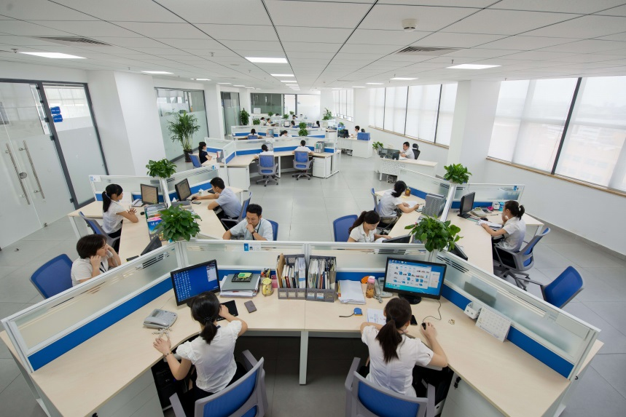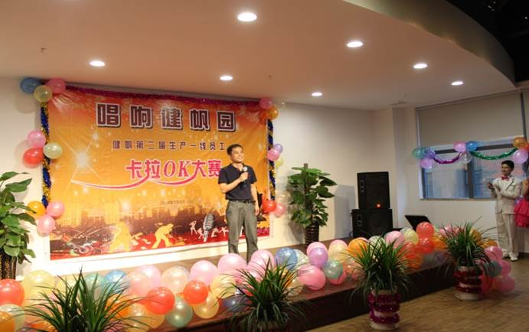
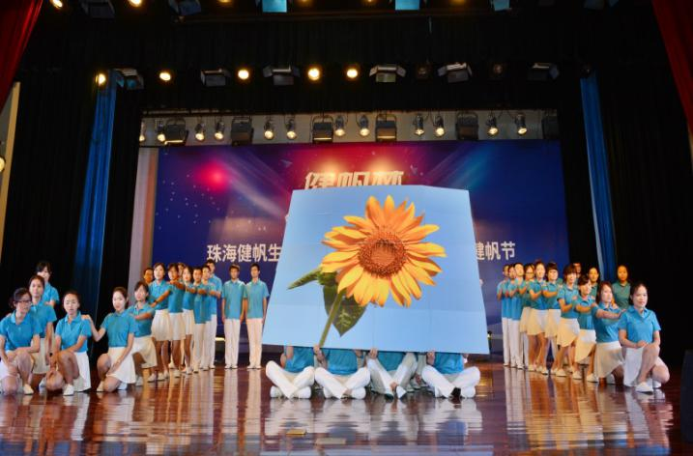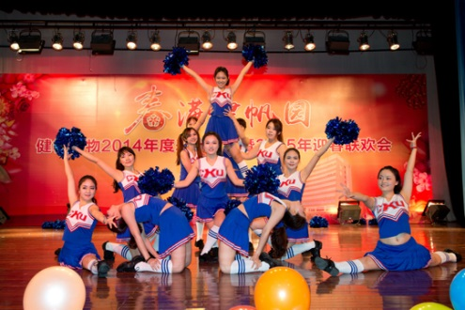

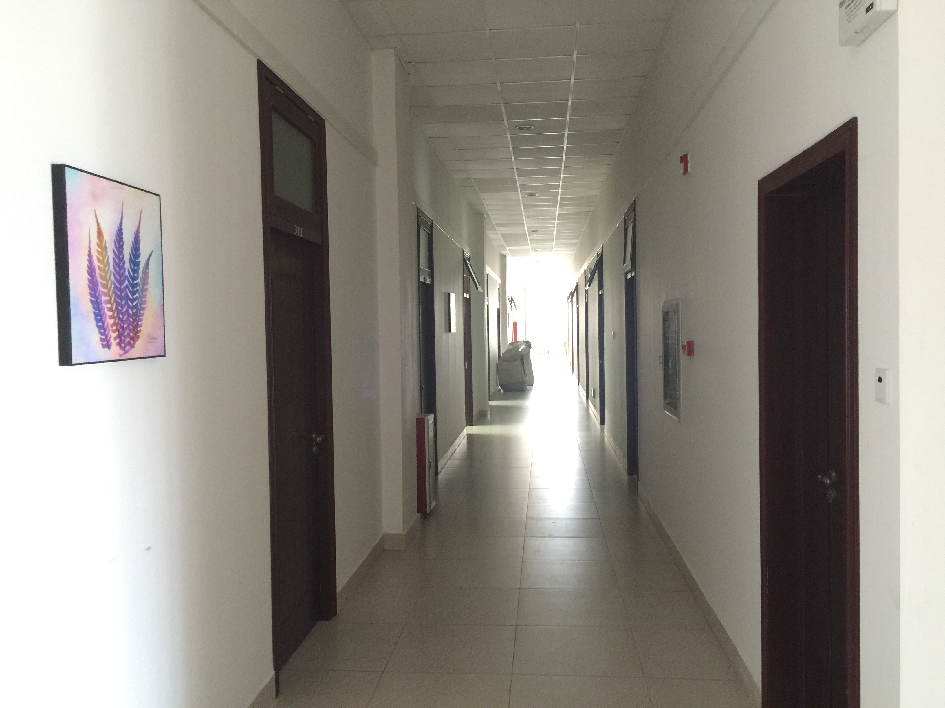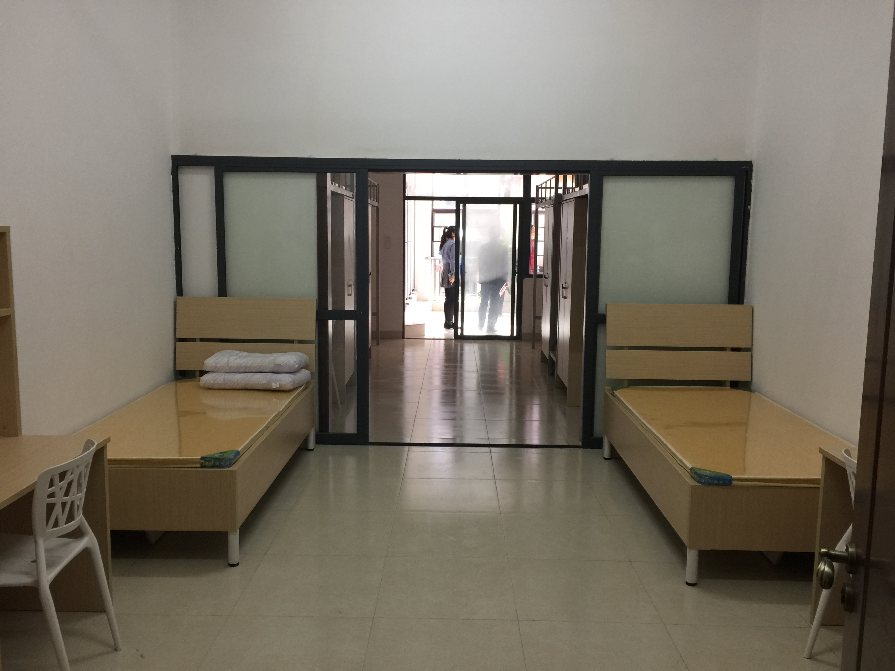

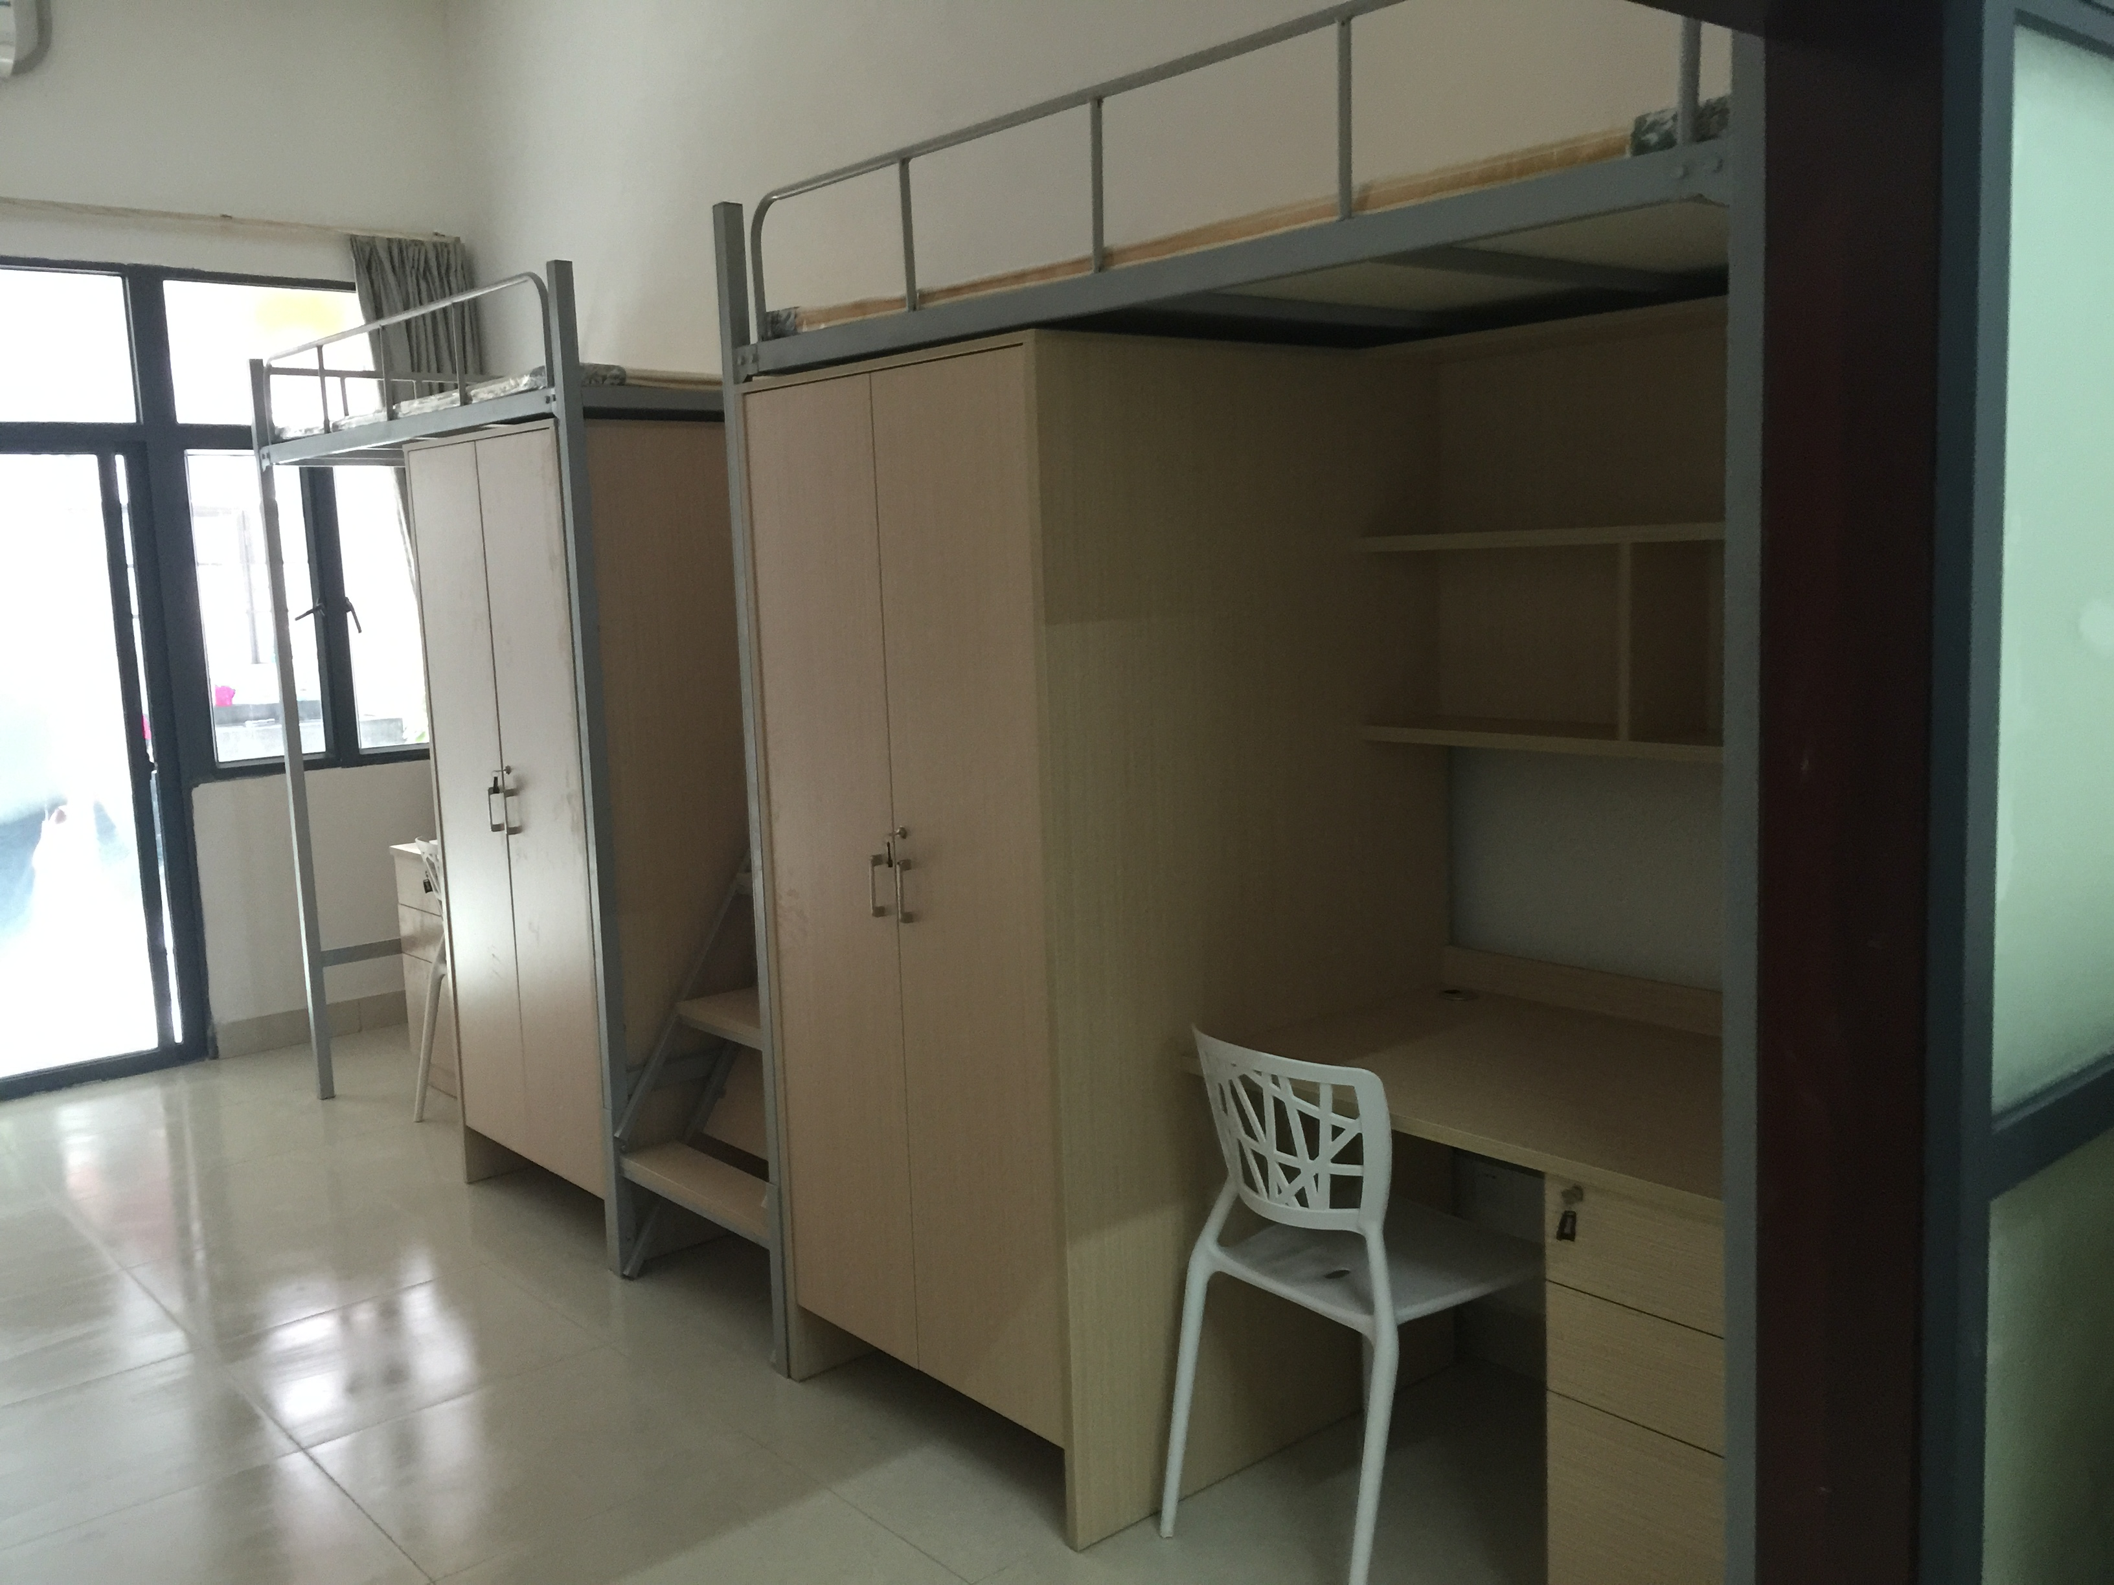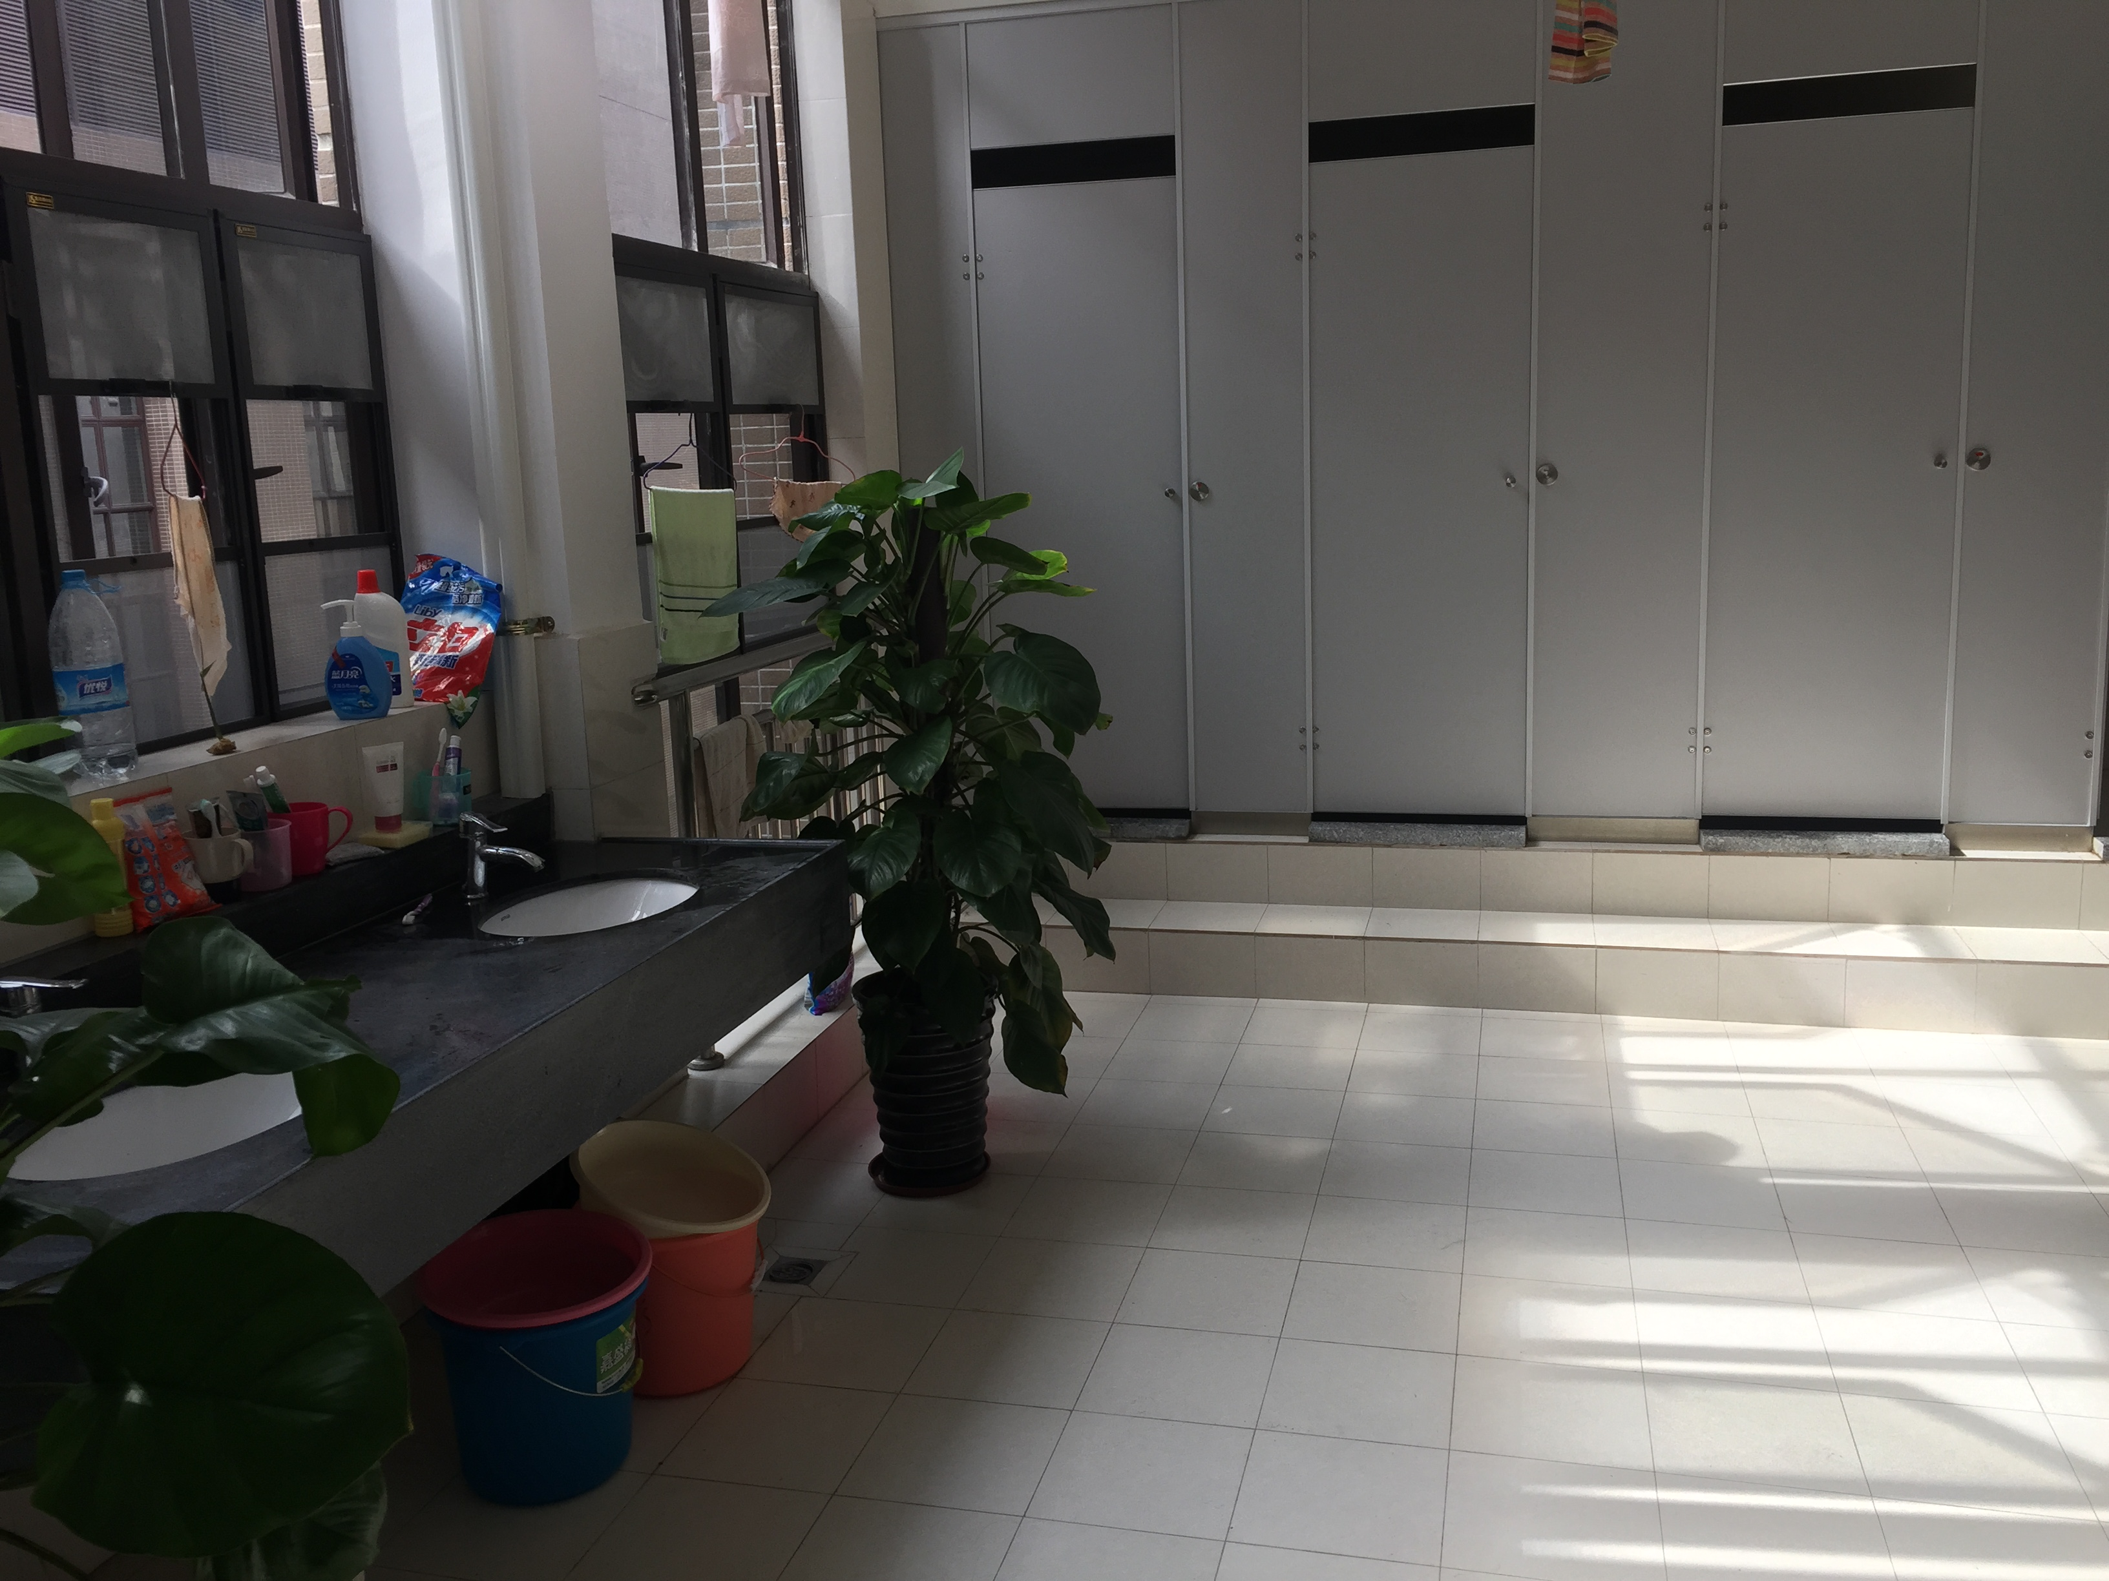


五、联系我们
珠海健帆生物科技股份有限公司 招聘部
联系电话：0756-3619026 、0756-3619249 /247
联系邮箱：xyzp@jafron.com
联系地址：珠海市高新区科技创新海岸科技六路98号
邮编：519085
公司网址：www.jafron.com
健帆微信公众平台:

